Министерство науки и высшего образования Российской Федерации

Федеральное государственное бюджетное образовательное учреждение

высшего образования

«Московский политехнический университет»

Кафедра «Инфокогнитивные технологии»

Образовательная программа «Веб-технологии»

Лабораторная работа № 5

по дисциплине «Программная инженерия»

**Выполнил студент**

группы 181-321 Дубинский Никита

**Проверил:**

преподаватель Будылина Евгения Александровна

Москва

2020

*УТВЕРЖДАЮ*

_____________________(должность)

_____________________ФИО

«__»_____________2020 г.

Техническое задание

«Веб-приложение для Сервисной службы

Московского Политеха»

На 8 страницах

Действует с 01.03.2020

*СОГЛАСОВАНО* *РАЗРАБОТЧИК*

___________________(должность) __________________(должность)

___________________ФИО __________________ФИО

«__»_______________2020 г. «__»______________2020 г.

Москва

2020

Оглавление

1. Общие сведения 4

1.1. Общие сведения 4

1.2. Плановые сроки 4

1.3. Порядок оформления и предъявления заказчику результатов 4

работ 4

2. Назначение и цели веб-приложения 4

2.1. Назначение веб-приложения 4

2.2. Цели веб-приложения 4

2.3. Характеристика действующей системы 4

3. Требования к веб-приложению 4

3.1. Основные требования к веб-приложению 4

3.2. Требования к безопасности и защите информации от несанкционированного доступа 5

3.2.1. Требования к безопасности 5

3.2.2. Требования к защите от несанкционированного доступа 5

3.3. Требования к задачам, выполняемым веб-приложением 5

3.4. Требования к структуре веб-приложения 7

3.5. Требования к обеспечению веб-приложения 9

3.6. Требования к персоналу и пользователям 9

4. Состав и содержание работ 9

5. Порядок контроля и приемки веб-приложения 9

5.1. Порядок предварительных испытаний сайта 9

5.2. Порядок предварительных испытаний сайта 9

5.3. Общие требования к приемке сайта 9

# Общие сведения

## Общие сведения

Название: веб-приложение для Сервисной службы Московского Политеха

Разработчик: Дубинский Никита Игоревич

Заказчик: ФГБОУ ВО «Московский политехнический университет»

Финансирование: договорное

## Плановые сроки

Плановый срок начала работ: 01.03.2020

Плановый срок окончания работ: 01.06.2020

Сроки, состав и очередность работ являются ориентировочными и могут изменяться по согласованию с заказчиком.

## Порядок оформления и предъявления заказчику результатов

## работ

Работы по созданию веб-приложения для Сервисной службы Московского Политеха сдаются разработчиком по окончанию работы в соответствии с установленными сроками. Разработчик должен предоставить соответственные отчетные документы.

# Назначение и цели веб-приложения

## Назначение веб-приложения

Веб-приложение должно предоставлять возможность добавлениях новых заявок пользователями, просмотра всех заявок, исходя из адреса электронной почты, возможность просмотра и редактирования статусов заявок специалистами, а также контроля за всеми заявками администратором.

## Цели веб-приложения

Основной целью данного веб-приложения является автоматизация процесса сбора заявок на техническое обслуживание оборудования, а также за контролем выполнения данных заявок.

## Характеристика действующей системы

На данный момент все заявки собираются человеком и ведутся им же в бумажном журнале. На данный момент отсутствует возможность проверить свою заявку посетителю. Также ведется двойной учет всех заявок, так как они ведутся в общем журнале, а также в журнале отдельного специалиста.

# Требования к веб-приложению

## Основные требования к веб-приложению

Веб-приложение должно представлять доступ к информационной системе Сервисной службы Московского Политеха и находится по адресу «supportservice.mospolytech.ru». Структура базы данных изображена на рис.1.

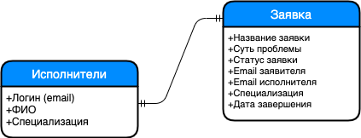

*Рис.1. Схема базы банных*

## Требования к безопасности и защите информации от несанкционированного доступа

### Требования к безопасности

Для обеспечения безопасности в веб-приложении должно быть представлено разграничение доступа к разделам приложения.

Пользователи могут подать заявку как на главном экране веб-приложения, так и в личном кабинете, авторизовавшись по адресу электронной почты, пароль не требуется. При этом в личном кабинете есть доступ только к заявкам, поданным с этой электронной почты. Возможности редактирования и удаления заявок у пользователей нет.

Доступ к редактированию информации есть у специалистов и у администратора.

Для просмотра списка всех своих заявок, возможности редактирования статуса заявки, а также присвоения новой заявки себе, необходимо авторизоваться как специалист.

Администратор веб-приложения, также после авторизации, может редактировать, добавлять и удалят новых специалистов, а также просматривать список всех заявок. Возможности редактирования и удаления заявок у администратора нет.

### Требования к защите от несанкционированного доступа

Вход в панель для специалиста должен осуществляться через отдельную страницу, доступную по адресу «supportservice.mospolytech.ru/loginWorker». Форма входа должна содержать 2 обязательных поля: адрес электронной почты и пароль. Пароль должен быть длинной не менее 6 символов. Без корректно введенных данных, нет доступа к административной панели, находящейся по адресу «supportservice.mospolytech.ru/worker».

Вход в административную панель также должен осуществляться через отдельную страницу, находящейся по адресу «supportservice.mospolytech.ru/loginAdmin». Условия для форма аналогичны с условиями для формы специалиста. Административная панель находится по адресу «supportservice.mospolytech.ru/admin».

## Требования к задачам, выполняемым веб-приложением

Сайт должен содержать необходимый объем информации, механизм своевременной актуализации содержания и базовый набор сервисов работы с информацией, обеспечивающий требуемую полноту информационных и иных услуг, предоставляемых пользователю.

Навигация Сайта должна обеспечивать единый способ перехода от страницы к странице и от раздела к разделу, а также возвращения на главную страницу и доступа к основным гиперссылкам, используя механизмы основной и вспомогательной навигации с одинаковым позиционированием на всех страницах, карты Сайта.

Отображение сайта и возможность работы с ним пользователей независимо от уровня аутентификации на сайте не должны зависеть от применяемого браузера из числа наиболее распространенных: Microsoft Internet Explorer, Microsoft Edge, Mozilla Firefox, Google Chrome, Opera, Apple Safari и т.д., в том числе, применяемых на мобильных устройствах.

Верстка сайта адаптивная. Сайт должен корректно отображаться на устройствах с функцией поворота изображения в книжный и альбомный формат.

Все формы должны быть интуитивно понятны. При некорректном вводе данных формы, поле подкрашивается в красный цвет и под полем появляется текст с информацией об ошибки. При корректном вводе поле подкрашивается в зеленый цвет. Кнопка становится активной только при заполнении всех обязательных полей.

Новые заявки имеют красный цвет текста, заявки со статусом «в работе» - черный, со статусом «готово» - зеленый.

При оформлении веб-приложения используются официальные цвета Московского Политеха.

Также приложение должно быть разработано по технологии SPA (Single Page Application).

Требования по ролям отражены на рис.2.

*Рис.2. Таблица требований*

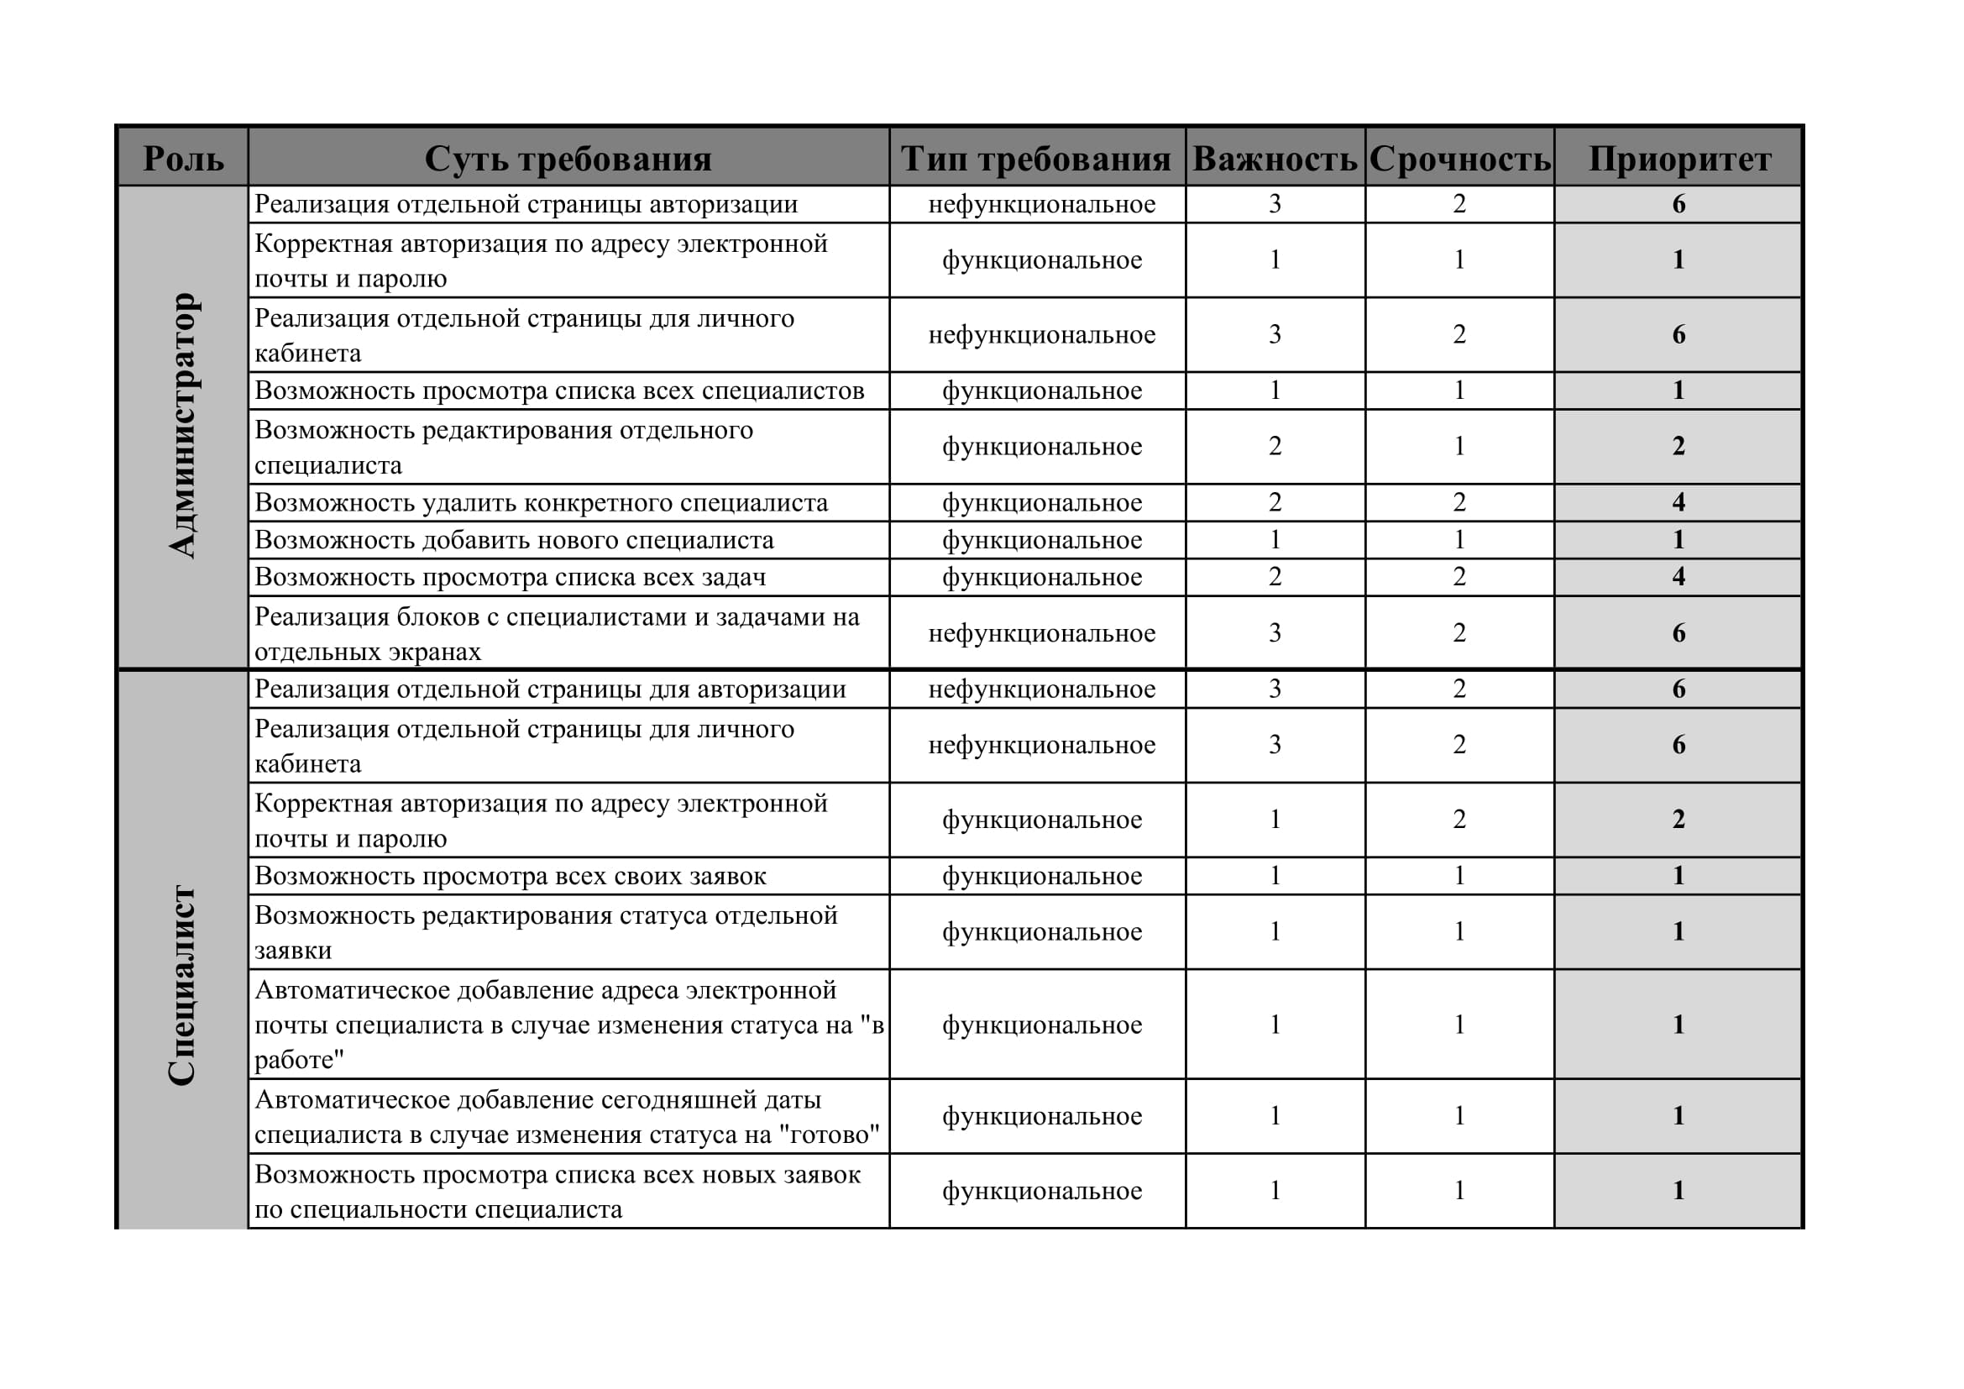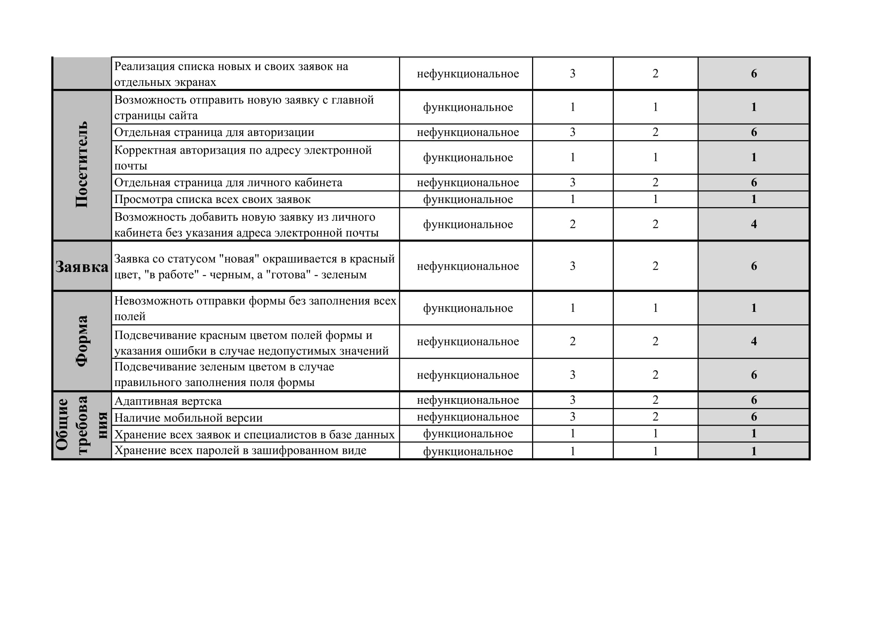

## Требования к структуре веб-приложения

При заходе в веб-приложение пользователь попадает на главный экран, который состоит из:

* Шапка (логотип, название, а также кнопки для перехода на страницу для авторизации пользователей, специалистов и администратора);
* Основная часть (форма для отправки новой заявки, которая состоит из названия и сути проблемы, адреса электронной почты заявителя, а также специализация проблемы: сантехника, электрика, обслуживание ПО, обслуживание техники, строительство);
* Подвал (название, ссылки для перехода на страницы авторизации пользователей, специалистов и администратора).

На странице с авторизацией пользователя в форме 1 поле – адрес электронной почты. После ввода email, человек заходит в личный кабинет, который состоит из:

* Шапка (логотип, название, адрес электронной почты посетителя, кнопка выхода из личного кабинета, которая переводит на главный экран);
* Основная часть:
* Список всех собственных заявок (название проблемы, суть проблемы, специализация, статус и дата завершения работ, в случае статуса заявки «Готово»);
* Форма для отправки новой формы (название проблемы, суть проблемы и специализация);
* Подвал (название, ссылки для перехода на главную страницу);

Страница с авторизацией для специалиста и администратора одинаковые по структуре и состоят из:

* Шапка (логотип, название, а также кнопки для перехода на главную страницу);
* Основная часть (форма авторизации, которая состоит из адреса электронной почты и пароля);
* Подвал (название, ссылки для перехода на главную страницу).

Административная панель для специалиста состоит из 2 частей:

* Шапка (логотип, название, адрес электронной почты специалиста, кнопка выхода из административной панели, которая переводит на главный экран);
* Меню (список моих задач, список всех новых задач);
* Основная часть:
* Список новых задач (название проблемы, суть проблемы, email заявителя, специализация, статус, дата завершения работ, в случае статуса заявки «Готово» и кнопка для изменения статуса);
* Список всех новых задач (название проблемы, суть проблемы, email заявителя, статус и кнопка для изменения заявки);
* Подвал (название, ссылки для перехода на главную страницу);

Административная панель состоит из 2 частей:

* Шапка (логотип, название, кнопка выхода из административной панели, которая переводит на главный экран);
* Меню (список всех специалистов, список всех задач)
* Основная часть:
* Список всех специалистов:
* Список всех специалистов (ФИО, email, специализация, кнопка редактирования и удаления);
* Форма для добавления новых специалистов (ФИО, email, специализация);
* Список всех новых задач (название проблемы, суть проблемы, специализация, email заявителя, статус, email исполнителя, дата закрытия заявки);
* Подвал (название, ссылки для перехода на главную страницу).

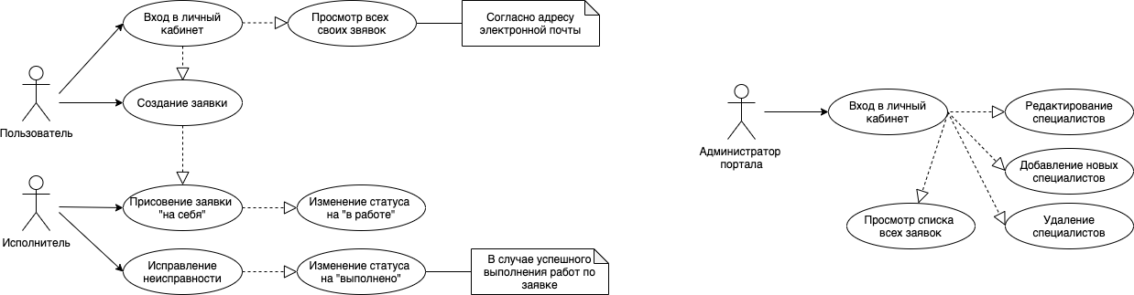Взаимодействие с системой различных ролей представлена на рис.3.

*Рис.3. Диаграмма прецедентов*

## Требования к обеспечению веб-приложения

Сайт должен быть выполнен на русском языке.

Программное обеспечение клиентской части должно удовлетворять требованию: включенная поддержка JavaScript и localStorage.

## Требования к персоналу и пользователям

Пользователь: иметь доступ в Интернет, а также иметь базовое владение компьютером.

Персонал: иметь доступ в Интернет, а также иметь базовое владение компьютером.

# Состав и содержание работ

Работы по созданию веб-приложения выполняются в 3 основных этапа:

1. Проектирование системы
2. Разработка макета
3. Разработка технического проекта
4. Разработка рабочей документации
5. Тестирование и ввод в эксплуатацию

Перечень исполнителей работ, определение ответственных за проведение этих работ организаций определяются Договором.

# Порядок контроля и приемки веб-приложения

## Порядок предварительных испытаний сайта

Предварительные испытания сайта осуществляются согласно программе и методике испытаний сайта, разработанной Исполнителем и согласованной с Заказчиком. Исполнитель сдает сайт, полностью соответствующий техническому заданию, а также таблицу созданных и присвоенных логинов-паролей, необходимых для управления сайтом.

По результатам предварительных испытаний сайта на работоспособность и соответствие техническому заданию в соответствии с программой и методикой испытаний сайта оформляется Акт о приёмке сайта в опытную эксплуатацию.

## Порядок предварительных испытаний сайта

Опытная эксплуатация сайта осуществляется в течение 14 дней с момента подписания Акта о приемке сайта. Во время опытной эксплуатации доступность сайта в сети «Интернет» не ограничивается. По итогам опытной эксплуатации Исполнитель устраняет выявленные недостатки сайта, а также по согласованию с Заказчиком реализует поступившие предложения по улучшению работоспособности сайта (в течение 1 дня по заявке со стороны Заказчика).

## Общие требования к приемке сайта

Приемка сайта должна проводиться приемочной комиссией, в состав которой должны входить представители Заказчика и Исполнителя, в течение трех рабочих дней после завершения работ.

Результаты работы комиссии должны оформляться актом, подписанным членами комиссии и утверждённым Заказчиком.